Miércoles
21
de Octubre

Educación Preescolar

Lenguaje y Comunicación

A mí, una vez...

Aprendizaje esperado: Comenta, a partir de la lectura que escucha de textos literarios, ideas que relaciona con experiencias propias o algo que no conocía.

Énfasis: Relaciona ideas de cuentos con experiencias propias.

¿Qué vamos a aprender?

Aprenderás a narrar anécdotas que te han sucedido a partir de lo que escuchas en un cuento.

Pide a un adulto que te acompañe, él o ella podrán ayudarte a desarrollar las actividades y a escribir las ideas que te surjan.

¿Qué hacemos?

Escucha y Disfruta el siguiente cuento, deberás de estar muy atenta y muy atento de los distintos sonidos que escuches por que los necesitaras para desarrollar las actividades del día de hoy, pide a mamá, papá o adulto que te acompañe que lo inicie en el segundo 0:10 y lo termine en el minuto 3:56

- “ Suena México – UNAM Global” de Annuska Angulo
https://www.youtube.com/watch?v=t8peL6PKl4o&feature=youtu.be

¿Te gustó el cuento?, ¿Qué te pareció?, ¿Qué sonidos y pregones lograste escuchar que también se dicen por tu casa?

En nuestro país la venta de productos con pregones y sones son parte de nuestras tradiciones, algunos de ellos son diferentes de un lugar a otro del país.

Observa a niñas y niños como tú diciendo pregones que escuchan en su localidad, trata de identificar si en tu localidad se usa el mismo o es diferente.

- Dereck Ropavejero

- Leonardo Tamalero

- Franco Globero

Ahora pide al adulto que te acompaña que te lea el siguiente cuento, se llama ¡Caperucita Roja!

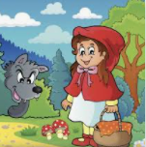

Había una vez una niña muy linda que vivía en el bosque con su mamá. Ella le había hecho una capa roja para cubrirse del frío y del viento. A la niña le gustaba tanto la capuchita que la llevaba puesta a todas partes, por eso la llamaban Caperucita Roja.

Su abuelita, que vivía al otro lado del bosque, se puso malita un día y su mamá le pidió a Caperucita que le llevara unas galletas. Querida hijita lleva estas galletitas a la abuelita y sobre todo, no te apartes del camino, ya que en el bosque hay lobos y es muy peligroso le dijo. Caperucita recogió la canasta con las galletas y se puso en camino.

Caperucita tenía que atravesar el bosque para llegar a la casa de la abuelita, pero no le daba miedo porque ahí siempre se encontraba con sus amigos: los pájaros, las ardillas, los conejos y los saltamontes.

Pero ¡Qué sorpresa! Un lobo apareció delante de ella. El lobo era, muy, muy grande y con voz ronca y temible le preguntó: Caperucita, Caperucita ¿a dónde vas tú tan bonita? a casa de mi abuelita le respondió Caperucita, te reto a una carrera le dijo el lobo a ver quién llega primero a casa de tu abuelita. Te daré ventaja, yo iré por el camino más largo, tú puedes tomar este atajo, de acuerdo dijo Caperucita sin saber que el atajo era en realidad el camino más largo.

Caperucita atravesó el bosque, no haciendo caso a su mamá y se entretuvo recogiendo flores. La abuela se pondrá muy contenta cuando le lleve un hermoso ramo de flores además de las galletas pensó Caperucita.

Mientras tanto el lobo aprovechó y se fue muy rápido a casa de la abuelita.
Caperucita llegó contenta a la casa de la abuelita y al ver la puerta abierta, entró y se acercó a la cama. Sorprendida, vio que su abuelita estaba bastante cambiada, Abuelita, abuelita ¡Qué ojos tan grandes tienes! Son para verte mejor, Dijo el lobo, imitando la voz de la abuela, abuelita, abuelita ¡Qué orejas tan grandes tienes! Son para oírte mejor Siguió diciendo el lobo.

Abuelita, abuelita ¡Qué dientes tan grandes tienes! Son para… ¡Comerte mejor! El lobo salió de la cama dando un salto y Caperucita comenzó a correr por la habitación gritando desesperada.

Mientras tanto, un cazador que en ese momento pasaba por ahí, escuchó los gritos de Caperucita y fue corriendo en su ayuda y salvó a caperucita y su abuelita.

Caperucita y su abuelita no sufrieron más que un gran susto y Caperucita aprendió la lección. Prometió a su abuelita no apartarse nunca del camino, como le prometió a su mamá, y no hablar con ningún desconocido que se encontrara.

A partir de este cuento narra a mamá o papá alguna historia similar que te haya sucedido.

El Reto de Hoy:

Platica con mamá o a papá si recuerdas alguna historia que hayas vivido después de haber escuchado un cuento, no olvides contarles todo lo que recuerdes que haya sucedido, seguramente les parecerá interesante

¡Buen trabajo!

Gracias por tu esfuerzo

Para saber más:
Lecturas
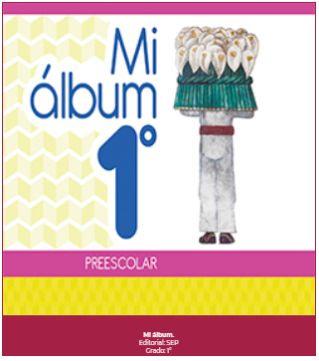
https://libros.conaliteg.gob.mx/20/K1MAA.htm

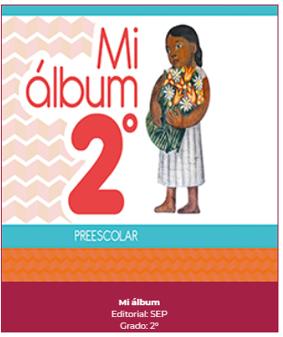
https://libros.conaliteg.gob.mx/20/K2MAA.htm

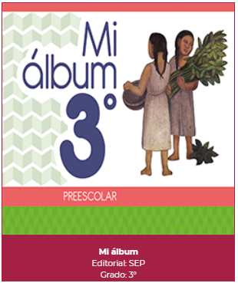
https://libros.conaliteg.gob.mx/20/K3MAA.htm

